Azko, le monstre réveillé par des sirènes,
attaque les humains et les vampires
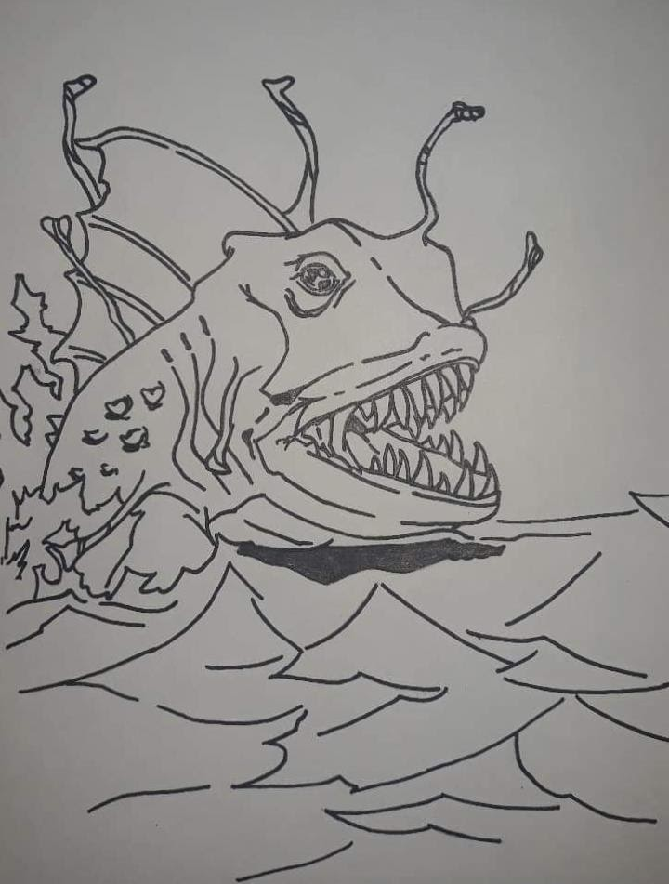
La Roumanie, pays envahi par les vampires depuis plusieurs centaines d'années, serait-il attaqué cette fois-ci par un monstre marin?
La semaine dernière, un groupe de nageuses habillées en sirènes pour une émission de divertissement de la chaîne Pas de panique, a vécu une surprise inattendue. Les filles ont été renversées par un mouvement intempestif de vagues géantes exactement au moment où une panne d’électricité avait été annoncée dans le même endroit où, il y a quelques ans, Philip Fabien et André Nicolo, deux marins franco-roumains, avaient rencontré des sirène. En essayant de trouver du support pour revenir à la surface de l’eau, les filles de l’émission ont réussi à s’attacher à des d’antennes appartenant à une sorte de sousmarin. A la sortie de l’eau, elles ont constaté effrayées qu’elles s’étaient attachées à un monstre affreux, une sorte de varan aux yeux sanglants qui a commencé à pousser d’énormes rugissements. Tout le monde a dû couvrir ses oreilles et même les yeux, à cause de l’impossibilité d’entendre un son si fort et de voir une créature si monstruseuse. L’apparition du monstre a duré environ un quart d’heure selon les témoignages des victimes qui sont sous observation, dans un centre secret de soins coordonné par le Service d’informations.
Un groupe d’intervention a été créé, des sources moins officielles parlent aussi de la convocation des vampires par le Ministre de neutralisation des anomalies:《On doit se préparer à ce qui est à venir》aurait-il déclaré.
Même Dracula raconte qu'il y a millions d'années, le territoire roumain actuel accueillait l'un des plus dangereux monstres marins:
《Le monstre a été vu les derniers jours par un vampire local. Il a plein d'écailles, il a des tentacules énormes et il ressemble à un poisson-ballon, mais immense. Il pèse, probablement, quelques tonnes. Je l'ai vu une fois avalant les mers. Ce n'est pas une blague! Azko ne s'est plus montré depuis la période mésozoïque. S'il se montre maintenant, c’est que les sirènes le font agir... on le croit.》a raconté Dracula hier soir, quand on l'a vu sortir d’une banque de sang.
On reviendra avec des infos, on ne vous cachera rien de ce qui semble devenir le nouveau danger qui menace notre pays!

Dessin : Maria Căderea
Journalistes: Maria Caderea & Delia Mitocaru (XI D)
Article approuvé pour publication par le Conseil des vampires.

